MANUAL DE PROCESOS DE TESORERIA - DISTRIBUIDORA ROWER C.A

Contenido
REGISTRO DE OPERACIONES DE COMPRA USD EN ODOO 3
Consideraciones Previas 3
Paso 1. Ingresar a Odoo 3
Paso 2. Abrir módulo Contabilidad 3
Paso 3. Ir a Asientos Contables 4
Paso 4. Crear un nuevo asiento contable 4
Paso 5. Completar el asiento contable 5
Ejemplo de Referencia 5
Errores Comunes a Evitar 5
REGISTRO DE TRASPASOS ENTRE CUENTAS NACIONALES 6
Paso 1. Ingresar a Odoo 6
Paso 2. Abrir módulo Contabilidad 6
Paso 3. Abrir modulo de Proveedores 6
Paso 4: Generer un Nuevo registro 7
Paso 5: Generar el nuevo resgistro 7
Paso 6: Revision de la contraparte 8
REGISTRO DE LINEAS DE CREDITO A LARGO PLAZO 9
Paso 1. Ingresar a Odoo 9
Paso 2. Abrir módulo Contabilidad 9
Paso 3. Abrir módulo Contabilidad 9
Paso 4. Generar un nuevo asiento contable 10
Paso 5. Registrar Operacion 10
REGISTRO DE COMPRA DE TITULOS DE COBERTURA 11
Paso 1. Ingresar a Odoo 11
Paso 2. Abrir módulo Contabilidad 11
Paso 3. Abrir módulo Contabilidad 11
Paso 4. Generar un nuevo asiento contable 12
Paso 5. Registrar Operacion 12
REGISTRO DE LIQUIDACION DE TITULOS DE COBERTURA 13
Paso 1. Ingresar a Odoo 13
Paso 2. Abrir módulo Contabilidad 13
Paso 3. Abrir módulo Contabilidad 13
Paso 4. Generar un nuevo asiento contable 14
Paso 5. Registrar Operacion 14
REGISTRO DE REINTEGROS DE TESORERIA 15
Paso 1. Ingresar a Odoo 15
Paso 2. Abrir módulo Contabilidad 15
15
Paso 3. Abrir modulo de Proveedores 15
Paso 4: Generer un Nuevo registro 16
Paso 5: Generar el nuevo resgistro de reintegro 16
CREACION DE CONTACTOS PARA OPERACIONES BANCARIAS 17
Paso 1. Ingresar a Odoo 17
Paso 2. Abrir módulo Contactos 17
Paso 3: Generer un Nuevo registro 17
Paso 4: Defenir registro de contacto 18
18
ESTRUCTURA DEL PROCESO DE PAGO DE TESORERIA 19
Fase 1: Recepción y Validación (CXP) 19
Fase 2: Ejecución del Pago (Tesorería) 19
Paso 3: Cierre y Registro (CXP) 19

REGISTRO DE OPERACIONES DE COMPRA USD EN ODOO

Consideraciones Previas
- Verificar que el comprobante bancario esté disponible.
- Validar que la operación corresponda al banco correcto.
- Trabajar únicamente en el diario TESORERÍA.

Paso 1. Ingresar a Odoo
Ingresar al sistema utilizando el usuario y contraseña asignados.

Paso 2. Abrir módulo Contabilidad
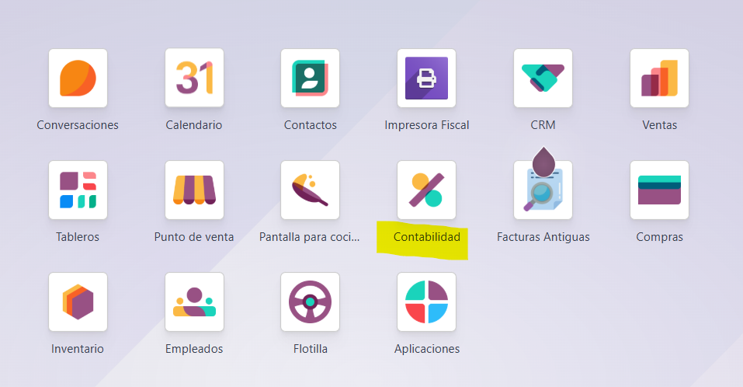
En el menú principal, seleccionar el módulo CONTABILIDAD.

Paso 3. Ir a Asientos Contables
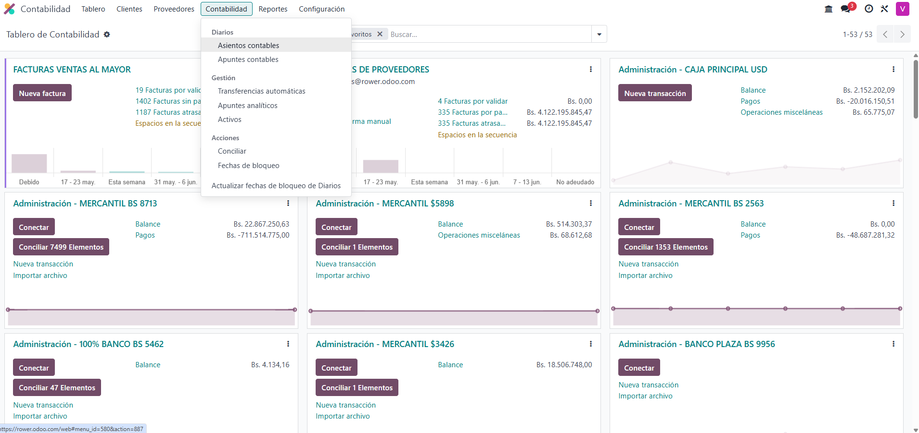
Seguir la ruta: Contabilidad > Asientos Contables.

Paso 4. Crear un nuevo asiento contable
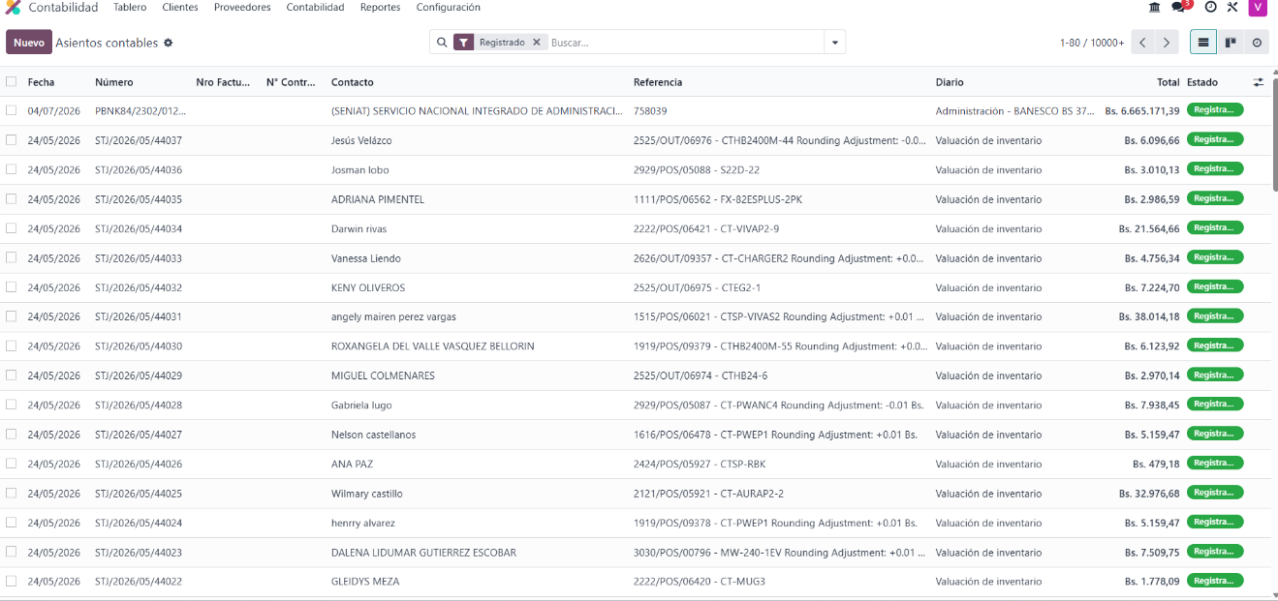
Presionar el botón NUEVO para comenzar el registro de la operación.

Paso 5. Completar el asiento contable
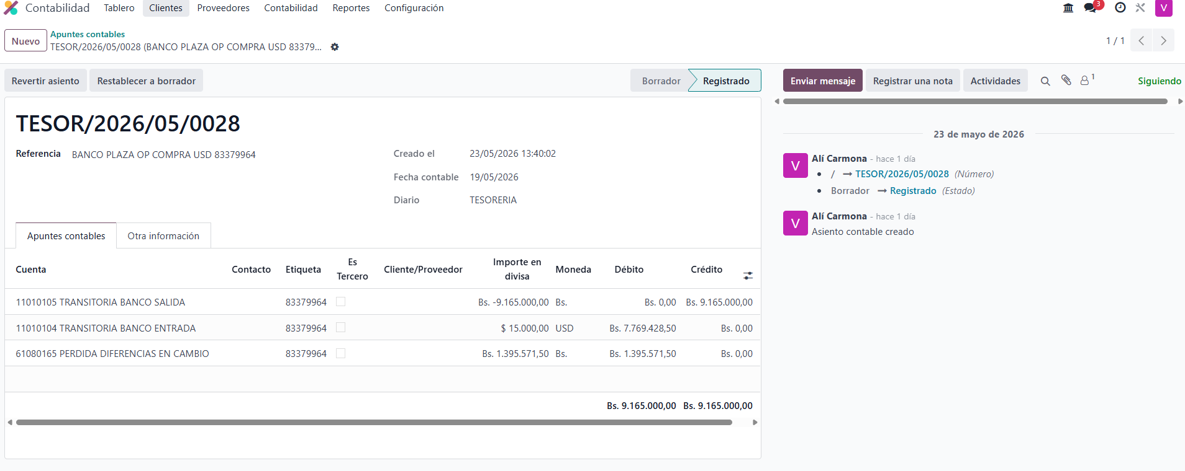
Completar la información:
• Referencia: NOMBRE BANCO + OP COMPRA USD + referencia bancaria.
• Fecha contable: fecha de ejecución.
• Diario: TESORERÍA.
Registrar las siguientes líneas:
1. Cuenta 11010105 - Transferencia Bancos Salida.
2. Cuenta 11010104 - Transferencia Bancos Entrada (USD).
3. Cuenta 61080165 - Pérdida diferencias en cambio.
• Finalmente Darle click a PUBLICAR

Ejemplo de Referencia
BANCO PLAZA - OP COMPRA USD - REF - FECHA 19/06/2026
11010105 Debito en cuenta Banco Plaza (BS) 9.165.000 BS @611
11010104 Credito en cuenta Banco Plaza (USD) 15.000 USD @517.96
61080165 Pérdida diferencias en cambio (BS) Diferencial

Errores Comunes a Evitar
- Seleccionar un diario incorrecto.
- Olvidar cambiar la moneda de BS a USD.
- Publicar un asiento desbalanceado.
- Registrar una fecha distinta a la operación bancaria.

REGISTRO DE TRASPASOS ENTRE CUENTAS NACIONALES

Paso 1. Ingresar a Odoo
Ingresar al sistema utilizando el usuario y contraseña asignados.

Paso 2. Abrir módulo Contabilidad
En el menú principal, seleccionar el módulo CONTABILIDAD.

Paso 3. Abrir modulo de Proveedores
Seguir la ruta: Proveedores > Pago
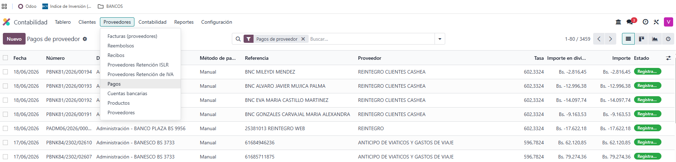

Paso 4: Generer un Nuevo registro
Siguiendo la ruta del paso anterior, Hacer click sobre el boton de nuevo registro (Esquina superior izquierda)
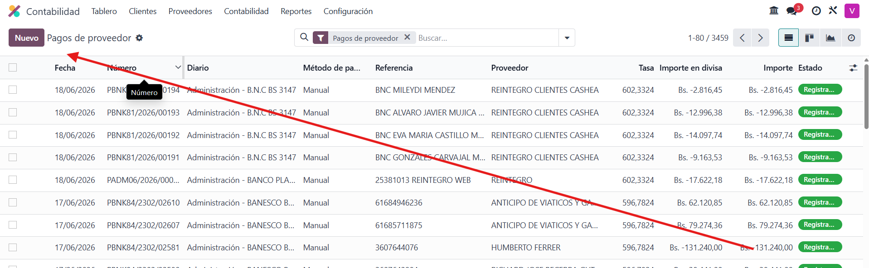

Paso 5: Generar el nuevo resgistro
- Tildar La casilla de “Transferencia Interna”.
- Tildar “Tipo de pago” dependiendo desde que cuenta se este reistrando el pago.
- Colocar el Importe correspondiente.
- Colocar Fecha.
- Usar el Diario correspondiente a movimiento de la cuenta que se esta registrando, las cuales se encuentran contenidas en el diario de administración y se podran distiguir por la siguiente nomenclatura (Diario-Nombre del banco-Moneda- ultimos 4 numeros de la cta)
- Usar el diario destino la cual con la cual se cerrar la operacion que esta en proceso de registro.
- Por ultimo,para finalizar el registro hacer click en el boton CONFIRMAR
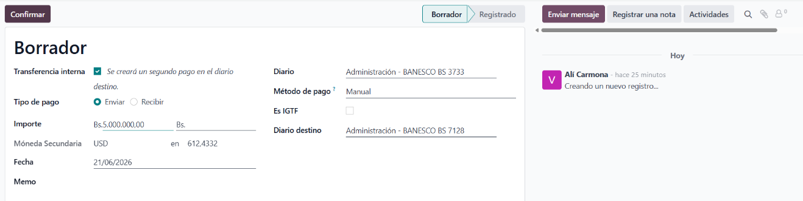

Paso 6: Revision de la contraparte
Habiendo hecho Click en el boton de confirmar,se generara una segundo pago (AUTOMATICO) de modo de cerrar la operación de traspaso. Este segundo resgistro se podra verificar en la barra lateral de comentarios Ejemplo: Se creó un segundo pago:PBNK84/2302/01349
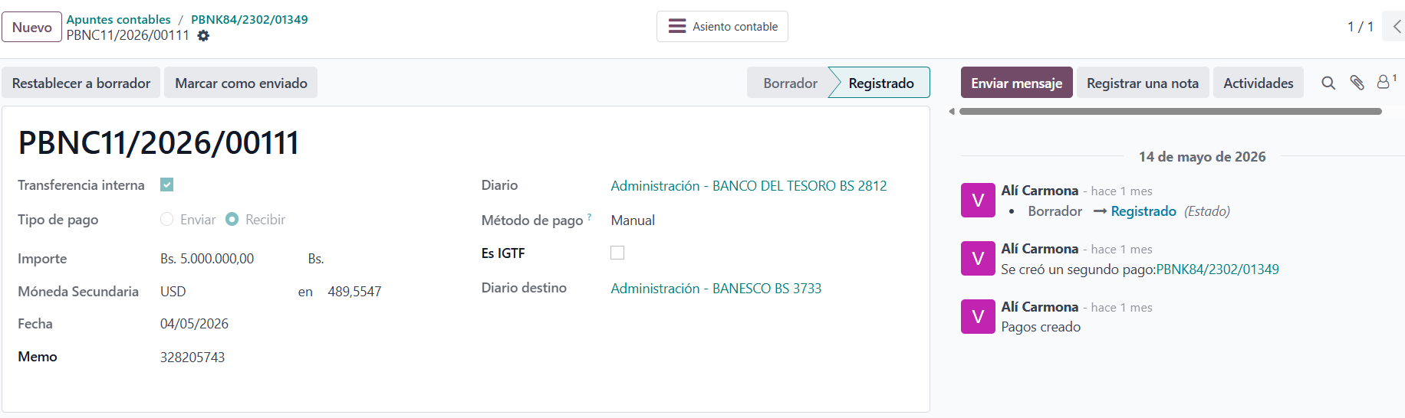

REGISTRO DE LINEAS DE CREDITO A LARGO PLAZO

Paso 1. Ingresar a Odoo
Ingresar al sistema utilizando el usuario y contraseña asignados.

Paso 2. Abrir módulo Contabilidad
En el menú principal, seleccionar el módulo CONTABILIDAD.

Paso 3. Abrir módulo Contabilidad
Seguir la ruta: Contabilidad > Asientos Contables
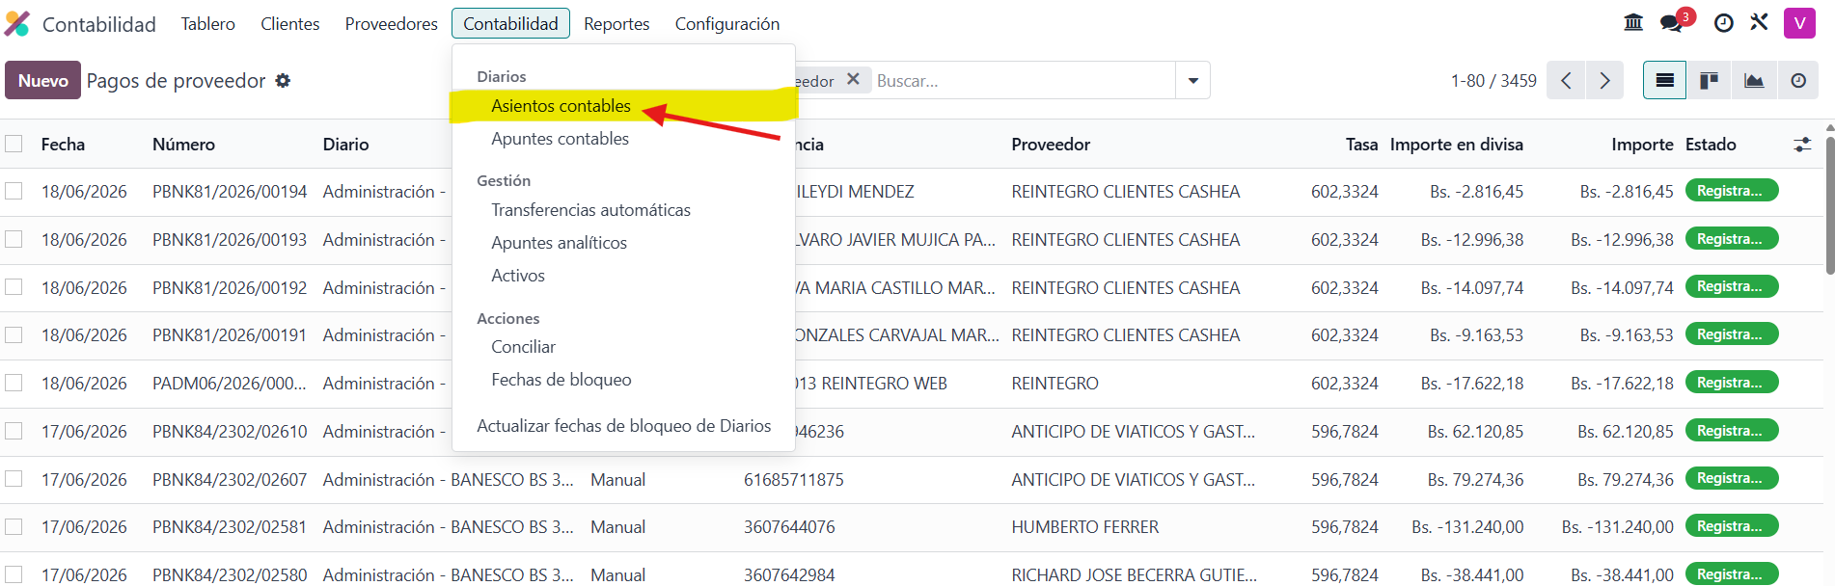

Paso 4. Generar un nuevo asiento contable
Hacer click en el boton “NUEVO” en la esquina superiror izquierda, desplegando el modulo del asiento.
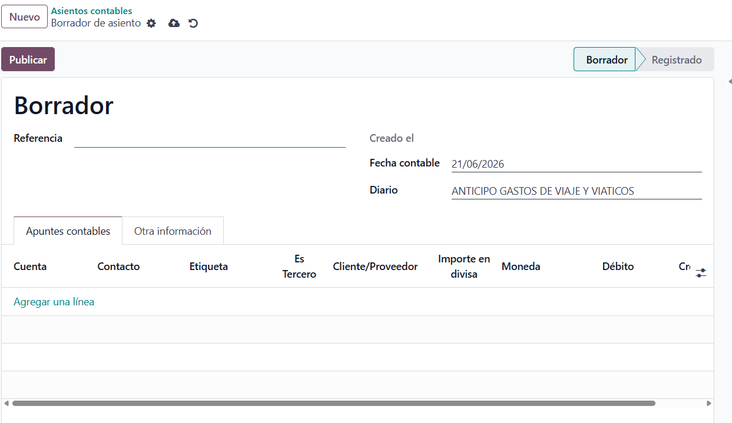

Paso 5. Registrar Operacion
Completar la información:
- Referencia: (NOMBRE BANCO + PRESTAMO + referencia bancaria + Fecha + nro de pago.)
- Diario: TESORERÍA.
- Fecha contable: fecha de ejecución.
- Contacto: Utilizar el contacto correspondiente a banco donde se lleva a cabo el credito
- Etiqueta: Nro de referencia o nro del prestamo
Utilizar la siguientes cuentas para generar el asiento:
- 11010105 TRANSITORIA BANCO SALIDA
- 11010104 TRANSITORIA BANCO ENTRADA
- Cuenta Comisiones Intereses bancario (Variara dependiendo del banco donde se lleve a cabo)
- 22010101 PRESTAMOS BANCARIOS A LARGO PLAZO

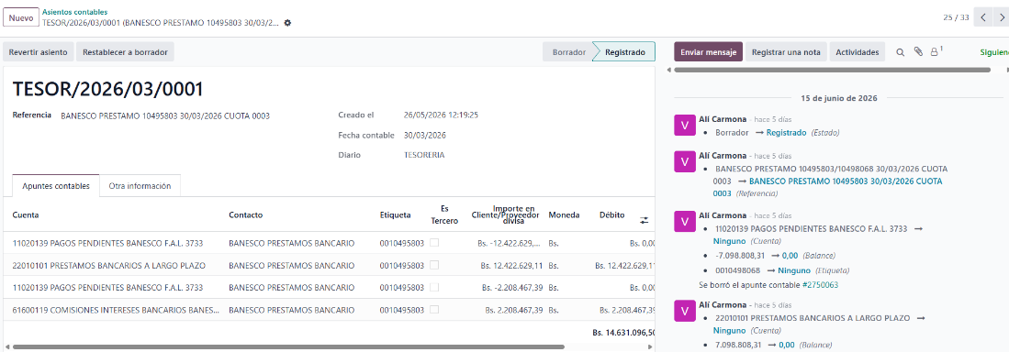

REGISTRO DE COMPRA DE TITULOS DE COBERTURA

Paso 1. Ingresar a Odoo
Ingresar al sistema utilizando el usuario y contraseña asignados.

Paso 2. Abrir módulo Contabilidad
En el menú principal, seleccionar el módulo CONTABILIDAD.

Paso 3. Abrir módulo Contabilidad
Seguir la ruta: Contabilidad > Asientos Contables

Paso 4. Generar un nuevo asiento contable
Hacer click en el boton “NUEVO” en la esquina superiror izquierda, desplegando el modulo del asiento.

Paso 5. Registrar Operacion
Completar la información:
- Referencia: (NOMBRE BANCO “COMPRA” + TITULO DE COBERTURA + referencia bancaria + Fecha + plazo de vencimiento.)
- Diario: TESORERÍA.
- Fecha contable: fecha de ejecución.
- Contacto: Utilizar el contacto correspondiente al banco donde se lleva a cabo el titulo
- Etiqueta: Nro de referencia o nro titulo
Utilizar la siguientes cuentas para generar el asiento:
- 11010105 TRANSITORIA BANCO SALIDA
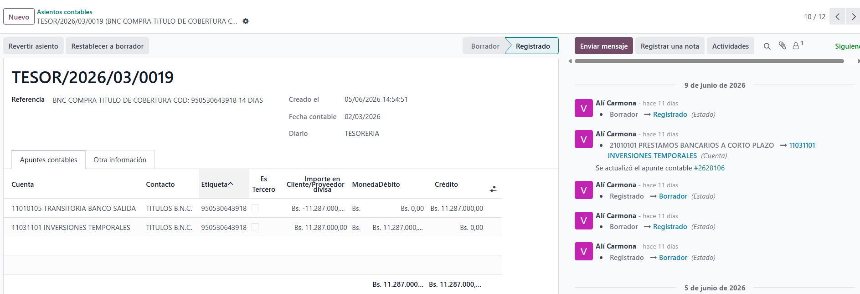
- 11031101 INVERSIONES TEMPORALES

REGISTRO DE LIQUIDACION DE TITULOS DE COBERTURA

Paso 1. Ingresar a Odoo
Ingresar al sistema utilizando el usuario y contraseña asignados.

Paso 2. Abrir módulo Contabilidad
En el menú principal, seleccionar el módulo CONTABILIDAD.

Paso 3. Abrir módulo Contabilidad
Seguir la ruta: Contabilidad > Asientos Contables

Paso 4. Generar un nuevo asiento contable
Hacer click en el boton “NUEVO” en la esquina superiror izquierda, desplegando el modulo del asiento.

Paso 5. Registrar Operacion
Completar la información:
- Referencia: (NOMBRE BANCO “COMPRA” + TITULO DE COBERTURA + referencia bancaria + Fecha + plazo de vencimiento.)
- Diario: TESORERÍA.
- Fecha contable: fecha de ejecución.
- Contacto: Utilizar el contacto correspondiente al banco donde se lleva a cabo el titulo
- Etiqueta: Nro de referencia o nro titulo
Utilizar la siguientes cuentas para generar el asiento:
- 11010104 TRANSITORIA BANCO ENTRADA
- 11031101 INVERSIONES TEMPORALES
- 42010103 OTROS INGRESOS
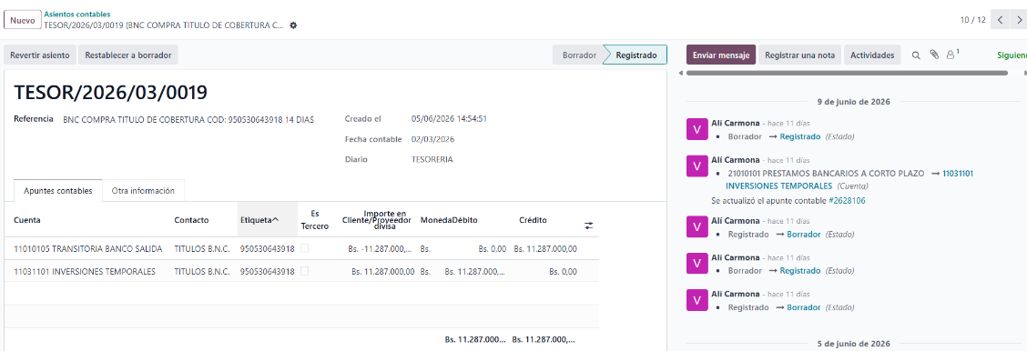

REGISTRO DE REINTEGROS DE TESORERIA

A continuación, se detalla el procedimiento para el registro de transacciones en Odoo por parte del área de Tesorería. Actualmente, este departamento gestiona activamente dos flujos operativos específicos: por un lado, los reintegros derivados de devoluciones en Cashea y, por el otro, los reintegros generados por ventas en la página web o tiendas físicas , el cual registra el área de Cuentas por pagar.

Paso 1. Ingresar a Odoo
Ingresar al sistema utilizando el usuario y contraseña asignados.

Paso 2. Abrir módulo Contabilidad
En el menú principal, seleccionar el módulo CONTABILIDAD.

Paso 3. Abrir modulo de Proveedores
Seguir la ruta: Proveedores > Pago

Paso 4: Generer un Nuevo registro
Siguiendo la ruta del paso anterior, Hacer click sobre el boton de nuevo registro (Esquina superior izquierda)

Paso 5: Generar el nuevo resgistro de reintegro

Completar la información:
- Tildar “Tipo de pago” Automaticamente se colocara la opcion ENVIAR.
- Colocar el Importe correspondiente.
- Colocar fecha en que se ejecuto el reintegro.
- Colocar en Proveedor: REINTEGRO CLIENTES CASHEA
- Usar el Diario - Administración - B.N.C BS 3147 (cuenta de abonos de Cashea)
- Colocar en Memo (NOMBRE BANCO “BNC” + NOMBRE DEL CLIENTE + REFERENCIA)
- Por ultimo,para finalizar el registro hacer click en el boton CONFIRMAR

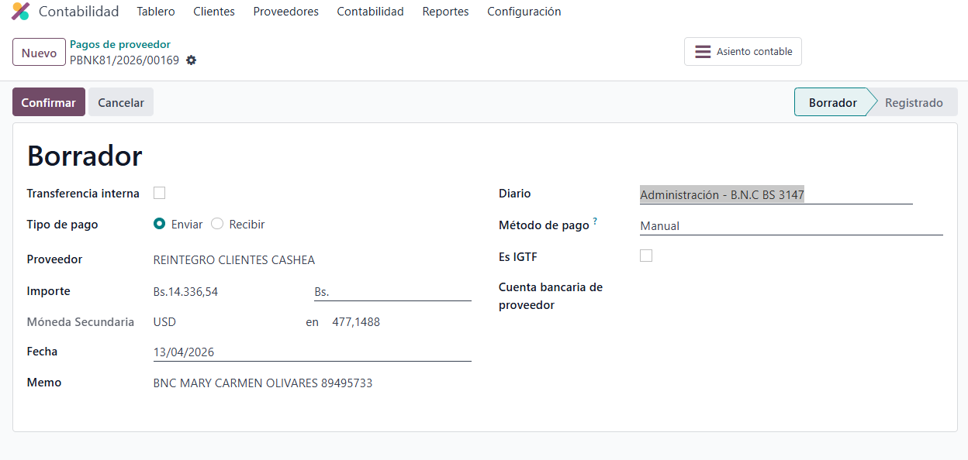

CREACION DE CONTACTOS PARA OPERACIONES BANCARIAS
En Odoo, un "Contacto" no es solo un cliente o un proveedor. Es cualquier entidad o concepto contra el cual se mueve dinero. Permite filtrar rápidamente en los reportes cuánto dinero se ha movido por cada tipo de instrumento financiero o banco y ayuda a Odoo para asociar automáticamente los movimientos del extracto bancario con la cuenta contable correcta.

Paso 1. Ingresar a Odoo
Ingresar al sistema utilizando el usuario y contraseña asignados.

Paso 2. Abrir módulo Contactos
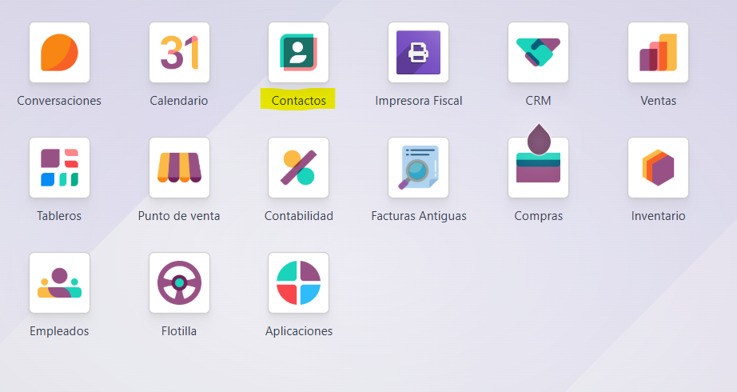
En el menú principal, seleccionar el módulo CONTACTOS.

Paso 3: Generer un Nuevo registro
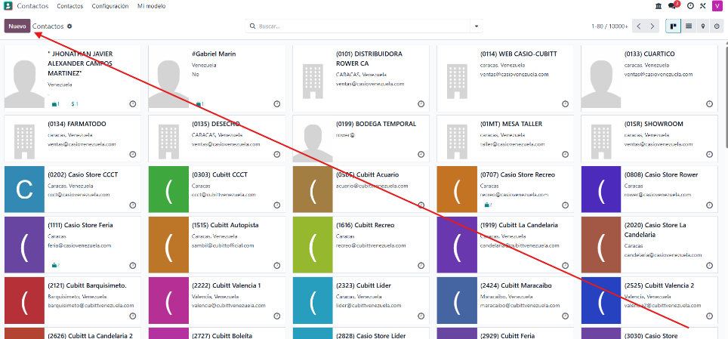
Siguiendo la ruta del paso anterior, Hacer click sobre el boton de nuevo registro (Esquina superior izquierda)

Paso 4: Defenir registro de contacto
El módulo de Contactos en Odoo funciona bajo una arquitectura de ficha única. Esto significa que un mismo registro puede actuar simultáneamente como banco, proveedor, cliente o empleado sin necesidad de duplicarlo. Su formulario principal se compone de tres bloques: el encabezado de identidad, los atributos generales/fiscales y las pestañas de configuración especializada, donde se viculara a los asientos contables correspondientes.
- Tildar “EMPRESA”.
- Llenar información mínima necesaria o campos obligatorios.
- Entrar en la Pestaña de Contabilidad para asociar las cuentas correspondientes al contacto generado
- Por ultimo,para finalizar la creacion del contacto hacer click en el boton CONFIRMAR

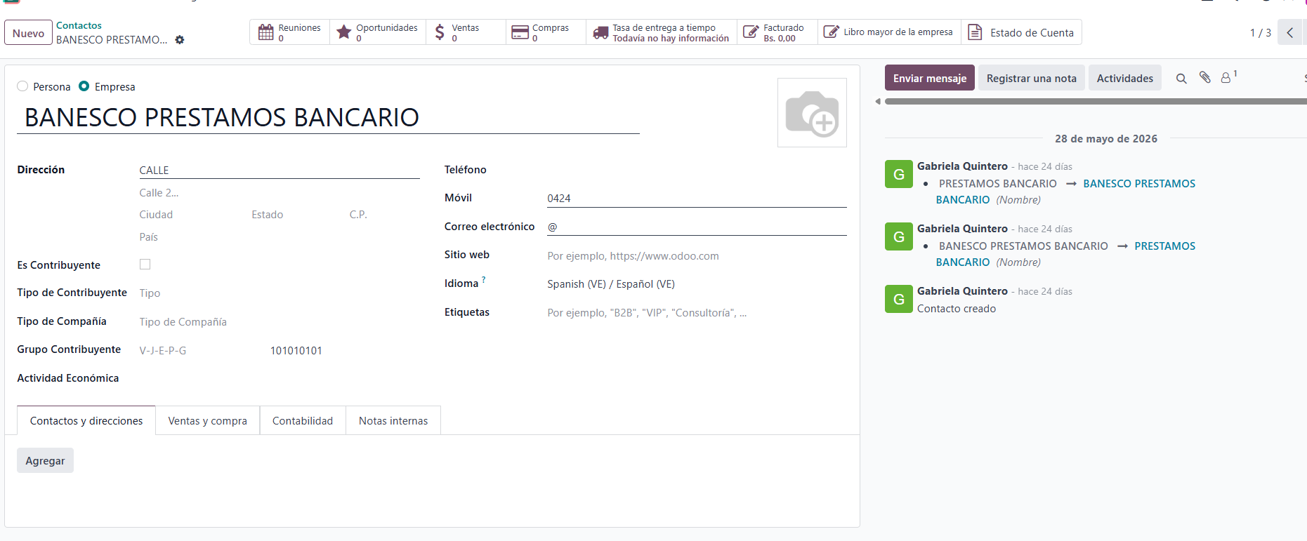
En este caso, el formulario pricipal y el cual le damos mas importancia viene siendo el de contabilidad ya que se vincula con la cuenta en donde se almacenara el asiento contable.
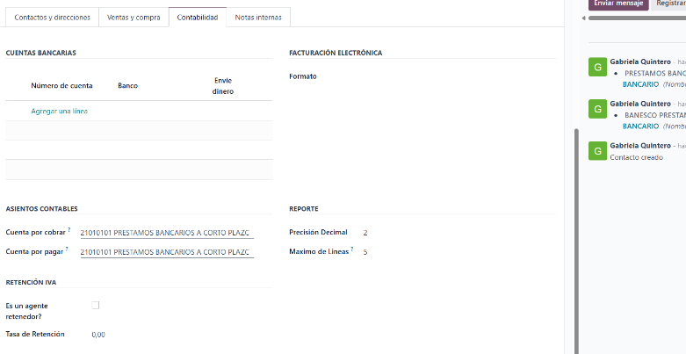

ESTRUCTURA DEL PROCESO DE PAGO DE TESORERIA

Fase 1: Recepción y Validación (CXP)
- Recepción: CXP recibe las facturas y solicitudes de pago de proveedores vía correo electrónico.
- Clasificación: * Si el proveedor es nuevo: Se le solicitan y anexan los datos bancarios.
  - Si es recurrente: Se procede a la emisión de la retención de impuestos correspondiente.
- Corte y Acumulación: CXP acumula los expedientes en físico (Factura + Retención + Datos Bancarios si aplica).
  - Regla de Negocio: Todo lo recibido y validado hasta el corte previo al martes se procesa ese día; lo que llegue después, pasa automáticamente al jueves (2do día de caja).

Fase 2: Ejecución del Pago (Tesorería)
- Entrega a Tesorería: CXP entrega las facturas en físicos a Tesorería.
- Programación y Pago: Tesorería revisa el flujo de caja, programa los pagos en la plataforma bancaria el martes o jueves, y ejecuta las transferencias.
- Emisión de Soportes: Tesorería imprime el soporte de pago físico y guarda en carpeta digital los soportes de pagos.

Paso 3: Cierre y Registro (CXP)
- Devolución de Expediente: Tesorería devuelve el expediente físico (Factura + Retención + Soporte de Pago) a CXP.
- Registro en Odoo: CXP registra el pago en el sistema Odoo para conciliar y saldar la factura de proveedor.
- Archivo: Se archiva el expediente físico para auditorías futuras.

KPI TESORERIA

KPI | Fórmula / Cálculo | Alerta Crítica
Aumento de la Tasa BCV (Velocidad de Devaluación) | $$\left(\frac{\text{Tasa BCV Actual}}{\text{Tasa BCV Semana Anterior}}-1\right)×100$$ | Si supera el 2% semanal
Brecha del Diferencial Cambiario | $$\left(\frac{\text{Tasa }\text{Paralelo}}{\text{Tasa BCV}}-1\right)×100$$ | Mayor al 10%
Escudo Fiscal Acumulado por Pérdida Cambiaria | Pérdida neta por diferencial cambiario} times 34% (Tasa ISLR) | Optimizar según la planificación fiscal
Eficiencia de Adjudicación Cambiaria | $$\frac{\text{\$ }\text{Comprados} \text{en}\text{ Mesa de Cambio}}{\text{Bs. }\text{Totales} \text{disponibles}\text{ para }\text{cambiar}}$$ | Mayor al 85% semanal

EXPLICACIÓN KPI TESORERIA

1. El Diferencial Cambiario (Brecha)
La reposición de inventario es 100% en dólares internacionales. Como el retail en Venezuela está obligado a facturar a tasa BCV, si el diferencial cambiario con el mercado paralelo se amplía, el consumidor prefiere pagar en bolívares. Se debe usar este KPI para advertir al área comercial.

2. Aumento de Tasa BCV

Si la tasa BCV sube más de un 2% o 3% semanal, Tesorería debe dar la orden de suspender los créditos en bolívares fijos y exigir cobros inmediatos o indexados

3. Escudo Fiscal Acumulado

Ayuda a la planificación fiscal del negocio. Si la empresa tiene deudas con la casa matriz o proveedores internacionales en dólares, la subida del BCV genera una "pérdida cambiaria" contable.

4.Eficiencia de Adjudicación Cambiaria
Evalúa la gestión de la tesorería y la relación con los bancos.

